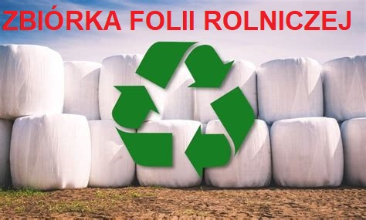

Zbiórka Folii Rolniczej

WAŻNA INFORMACJA DLA ROLNIKÓW

Wychodząc naprzeciw oczekiwaniom Rolników, Burmistrz Strzelna informuje o możliwości zorganizowania zbiórki odpadów pochodzących z produkcji rolnej tj. folii rolnej (czarnej, czarni-białej, po sianokiszonce, białej/zielonej, folii tunelowej i workach po nawozach oraz typu Big Bag).

Z ofertą współpracy i nieodpłatnego dla rolników odbioru folii rolniczych do naszego Urzędu zgłosiła się firma P.P.H.U. KORNEX Kornelia Mróz z Korzeniowa 80 08-504 Ułęż, która specjalizuje się w skupie surowców.

W pierwszej kolejności chcemy określić szacunkową ilość odpadów które, miałyby zostać odebrane przez tę firmę z terenu naszej gminy, co pozwoli na sprawny przebieg zbiórki.

W związku z tym bardzo prosimy, aby Rolnicy zainteresowani udziałem w zbiórce złożyli deklarację w Biurze Podawczym lub w Pokoju nr. 2 Urzędu Miejskiego w Strzelnie, bądź przesłali ją drogą elektroniczną na adres e-mail:

[**m.czaplicka@strzelno.pl**](mailto:m.czaplicka@strzelno.pl)

[**m.bogacz@strzelno.pl**](mailto:m.bogacz@strzelno.pl)

W razie pytań prosimy kontaktować się z Panią Marleną Czaplicką oraz Martyną Bogacz, kontakt:

Tel. 52 318 22 20

Formularz deklaracji dostępny:

- do pobrania w załączniku

- w wersji papierowej w Urzędzie Gminy Strzelno

Strzelno, dnia ………………..

………………………………………

Nazwisko i imię

………………………………………

Adres

………………………………………

Telefon

Ja podpisany/a zgłaszam chęć oddania odpadów rolniczych w postaci folii rolniczej: czarno-białej, czarnej oraz po sianokiszonce z własnego gospodarstwa rolnego:

|  |  |  |
| --- | --- | --- |
| Lp. | Asortyment odpadu | Szacunkowa ilość szt/kg |
| 1 | Folia rolnicza: czarno-biała, czarna oraz po sianokiszonce |  |
| 2 | Folia tunelowa |  |
| 3 | Worki po nawozach typu Big Bag |  |

Zobowiązuje się do dostarczenia na własny koszt w wyznaczonym przez Gminę miejscu i terminie.

Jestem świadomy/a, iż inne odpady powstałe z działalności rolniczej nie zostaną przyjęte.

……………………………………

Czytelny podpis